LAS ARTES PLÁSTICAS PARA EL MEJORAMIENTO DE LA MOTRICIDAD Y LA ATENCIÓN EN NIÑAS Y NIÑOS DE CUARTO GRADO DE LA ESCUELA NORMAL SUPERIOR DE SAHAGÚN – CÓRDOBA

Danna Luz Angulo Alvarez

Asesor: Nunila Zumaqué

Universidad de Córdoba
Facultad de Educación
Programa de Licenciatura en Educación Artística
Montería- Córdoba
2023

AGRADECIMIENTOS
Al dador de la vida, que me permite tener la fortaleza para continuar cuando he perdido las fuerzas y esperanzas; con todo lo que soy, agradezco a Dios, primeramente, mi padre y amigo que hizo esto posible.
De igual forma quiero agradecer a mi familia, por formarme con buenos valores, hábitos y esfuerzos, lo cual ha sido de gran ayuda en los momentos mas difíciles.
A mi tutora, Nunila Zumaque, por sus acertadas instrucciones para la materialización de éste trabajo. Al cielo infantas gracias por su vida.
A la universidad de Córdoba por brindarnos la oportunidad de darnos una buena formación, específicamente a la carrera Lic. en Educación Artística, por ofrecernos los conocimientos necesarios para alcanzar el éxito a cada estudiante.
A la Escuela Normal Superior Lácides Iriarte de Sahagún - Córdoba, por darme la oportunidad de desarrollar este proyecto y el recurso humano necesario para su elaboración.

A todos ustedes, mi gratitud y reconocimiento.

DEDICATORIA

Yo Danna Angulo, dedico este proyecto al que todo lo puede, Dios.
A mi madre por todo el apoyo brindado para que esto fuera posible.

RESUMEN
La presente investigación tiene por objetivo alcanzar el desarrollo de la motricidad y atención en los niños y niñas de la Escuela Normal Superior de Sahagún, Lacides Iriarte, del grado cuarto específicamente, usando como herramienta mediadora, las Artes plásticas.
El no desarrollo ideal de la motricidad y la poca atención en los niños y niñas, son problemáticas que afectan su rendimiento académico en el aula de clases, ya que el no realizar trazos o líneas, afecta la escritura. La mano, es fundamental para la escritura, el movimiento de los dedos.
Las artes plásticas desde sus prácticas, realizando actividades artísticas, como; el dibujo, expresiones gráficas, trazos, líneas, colorear, etc. Permite el correcto desarrollo de estas mismas. De igual manera mejora la atención, ya que requiere mayor atención y concentración.

CONTENIDO
PÁGS
RESUMEN 4
INTRODUCCIÓN 5
DESCRIPCIÓN DEL CONTENIDO 6
1. PLANTEAMIENTO Y FORMULACION DE PROBLEMA 7
1.1 Descripción del problema 7
1.2 Formulación del problema 8
1.3 JUSTIFICACIÓN 8
1.4 ALCANCE O IMPACTO. 9
1. OBJETIVOS 10
2.1 Objetivo general 10
2.2 Objetivos específicos 10
2. MARCO DE REFERENCIA 11
3.1 Antecedentes 11
3.2 Marco teórico 15
3.2.2 Marco legal 19
4. METODOLOGÍA 23
4.1 Naturaleza de la investigación 23
4.2 Población 23
4.2.1 Muestra 23
4.2.2 Técnicas de recolección 24
4.2.3 Fases de la investigación 24
4.2.3 ANALISIS E INTERPRETACION DE LOS RESULTADOS 25
CONCLUSION 35
Bibliografía 37
ANEXOS 38

INTRODUCCIÓN
Esta investigación tiene como propósito mejorar la motricidad y atención en los niños y niñas del grado cuarto de la Escuela Normal Superior de Sahagún, Lácides Iriarte, a través de las artes plásticas, el presente trabajo se divide en cinco capítulos, los cuales se describen a continuación, en el primer capítulo se expone el planteamiento del problema, donde se evidencia que los niños y niñas de esta escuela presentan dificultades motoras y falta de atención a las actividades a realizar.
En el capítulo número dos, se expone el marco referencial, donde se desarrollan tres investigaciones que relacionan implícitamente con la presente investigación, además se plantea el marco teórico, donde están las bases conceptuales de este trabajo, donde se tiene en cuenta dos categorías como son la motricidad y las artes plásticas. Así mismo se expone el marco legal, teniendo en cuenta la constitución política de Colombia, la ley 115 de 1994, entre otras.
En el capítulo número 3 se expone la metodología de la investigación, en él se nombra que es una investigación cualitativa, después se describen los participantes que son los niños y niñas del grado cuarto de la Escuela Normal Superior de Sahagún, luego se expone cada técnica utilizada y, por último, se exponen los hallazgos de esta investigación.
En el capitulo cuatro se desarrollan las conclusiones y recomendaciones de la investigación, seguidamente de los anexos de cada actividad.

DESCRIPCIÓN DEL CONTENIDO
Este trabajo esta constituido por cuatro capítulos, los cuales están conformados de la siguiente manera:
Capitulo I. Esta conformado por: El planteamiento del problema, descripción del problema, formulación del problema, justificación y alcance.
Capitulo II. En este capitulo se encuentran los objetivos (generales y específicos).
Capitulo III. En este capítulo se encuentra todo lo relacionado al marco referencial; están las referencias de autores que han realizado trabajo en el campo de la motricidad y artes plásticas, todas las teorías relacionadas y necesarias para tener en cuenta en la elaboración de este trabajo, así como todos los parámetros legales existentes de acuerdo a la educación de este país.
El capítulo IV consta de todo el proceso metodológico utilizado para demostrar la problemática.

1. PLANTEAMIENTO Y FORMULACION DE PROBLEMA

1.1 Descripción del problema
Dentro de todos los desafíos que pueden presentarse en la vida académica de los niños y niñas existen algunos que no son muy notables pero que afectan de manera significativa su desempeño, esto supone un problema muy importante para que el aprendizaje se lleve a cabo de la mejor manera ya que al hacer caso omiso a este tipo de comportamientos se puede normalizar y los niños y niñas tendrán que llevar sus vidas académicas sin saber el por qué se sienten o como se sienten.
En este caso, concretamente nos referimos a la motricidad y la atención, cada una tan importante como la otra, el no desarrollo de estas habilidades terminan dejando vacíos y problemas que se evidencian en la vida escolar de los niños, centrándonos en la parte de la motricidad estos pueden ser:
- La escritura.
- Dificultad para respetar la simetría
- El mal uso de los materiales escolares
- Dificultad para realizar trazos sencillos
- Dificultad para realizar actividades relacionadas con colorear o dibujar.
En lo que concierne a la atención podemos describir vacíos como:
- Desinterés en las actividades realizadas en clases
- Poca concentración al momento de desarrollar alguna tarea
- Desmotivación en el proceso del aprendizaje
En la Escuela Normal Superior Lácides Iriarte se evidenciaron este tipo de dificultades en el proceso de aprendizaje de los niños y niñas de grado cuarto que son notables en la realización de actividades en el aula de clases, así, con el escenario planteado anteriormente pretendemos por medio de las artes plásticas mejorar y tratar este tipo de problemas que a largo plazo repercuten en el desarrollo personal de los niños, así como también en su desempeño escolar.

1.2 Formulación del problema
¿DE QUÉ MANERA SE PUEDE IMPLEMENTAR LAS ARTES PLÁSTICAS PARA EL DESARROLLO DE LA MOTRICIDAD Y LA ATENCIÓN EN NIÑAS Y NIÑOS DE CUARTO GRADO DE LA ESCUELA NORMAL SUPERIOR DE SAHAGÚN – CÓRDOBA?

1.3 JUSTIFICACIÓN
Las artes plásticas son uno de los medios que tiene el niño o la niña, no solo de observar y manejar la asignatura de manera creativa, sino, además de expresar al exterior su peculiar visión del entorno y de la constante necesidad de compartir su estado emocional con otros.
Por otro lado, la motricidad fina y las artes plásticas van de la mano ya que el desarrollo motor trabaja aspectos como, la coordinación óculo manual, segmentación, lateralidad, uso de la pinza digital, fortalecimiento de los dedos o direccionalidad, son muy importantes y fundamentales para llevar a cabo las diferentes tareas plásticas.
Los dibujos infantiles son diferentes en cada edad. Estos van tomando forma y perfeccionándose con el paso del tiempo, a medida que cada niño va creciendo y al igual la motricidad fina se va desarrollando. En el aula de clases se manejan distintas técnicas plásticas.
En cada una de ellas, además de instrumentos y herramientas se utilizan los dedos y las manos por lo que probablemente ayude al desarrollo de la motricidad fina que le permitirá al niño y niña no solo desarrollar habilidades artísticas si no también fomentar la expresión de sus emociones atreves del lenguaje artístico.
A su vez mejoramos la concentración, la paciencia y la perseverancia. Se puede llegar a trabajar la atención en los niños y niñas por medio de estrategias pedagógicas usando como herramienta principal las artes plásticas.

Esta propuesta, tiene como propósito fortalecer, desarrollar y mejorar la motricidad y atención en niños y niñas de cuarto grado de la Escuela Normal Superior de Sahagún – Córdoba, teniendo como herramienta la formación en artes plásticas para que así, su desarrollo en el ámbito educativo se lleve a cabo de una mejor manera. Al permitirles superar estos obstáculos los niños y niñas logran que su desempeño aumente significativamente lo cual les permitirá avanzar en otras áreas gracias a la trasversalidad de las artes plásticas.

1.4 ALCANCE O IMPACTO.
Mediante la realización de esta propuesta en la Escuela Normal Superior Lácides Iriarte de Sahagún - Córdoba, se busca mejorar por medio de las artes plásticas la motricidad y la atención en los niños y niñas de cuarto grado usando actividades didácticas y pedagógicas que desarrollen sus capacidades y despierten su creatividad, esto con el fin de tratar problemas que intervengan en su desempeño académico.
Esta propuesta tiene un gran alcance ya que las artes plásticas al ser trasversales pueden ser utilizadas como una herramienta didáctica en las demás áreas del conocimiento, esto impacta positivamente en la formación y el desarrollo integral de los niños y niñas.

OBJETIVOS

2.1 Objetivo general
Implementar las artes plásticas para el mejoramiento de la motricidad y la atención en niñas y niños de cuarto grado de la escuela normal superior de Sahagún – Córdoba.

2.2 Objetivos específicos
- Diagnosticar la población de niños de cuarto grado de la escuela normal superior de Sahagún Córdoba que presentan deficiencias en la motricidad y atención.

- Desarrollar los recursos didácticos para mejorar la atención y la motricidad en niños y niñas de cuarto grado de la escuela normal superior.

- Evaluar el impacto de los recursos didácticos en el mejoramiento de la atención y motricidad en niños y niñas de cuarto grado de la escuela normal superior.

MARCO DE REFERENCIA

3.1 Antecedentes

ANTECEDENTE INTERNACIONAL
Uno de los trabajos realizados frente al tema de la motricidad fina en niños y niñas, en las artes plásticas como mediador es el de:
(Melendres Leon, 2020) investigador afiliado a la universidad cesar vallejo del Perú, en su trabajo titulado “LA MOTRICIDAD FINA Y EL DESARROLLO DE LA PRE- ESCRITURA EN LOS ESTUDIANTES DE P- ESCOLAR DE LA ESCUELA CUCALÓN LASSO, NARANJAL 2020”, donde el objetivo de la investigación fue determinar la relación entre la motricidad fina y el desarrollo de la destreza de escritura en los niños de preescolar.
Específicamente el estudio se enfocó en investigar la unión existente entre la motricidad fina y la capacidad de escritura silábico-alfabética. La investigación empleó una muestra de 40 estudiantes de 5 años de edad pertenecientes al nivel preescolar. La investigación se llevó a cabo empleando un enfoque metodológico cuantitativo con un diseño correlacional de tipo transversal y no experimental.

La técnica empleada para la recolección de datos fue la observación, utilizando una lista de verificación como instrumento para evaluar la variable de motricidad fina. El objetivo de esta lista de verificación fue realizar una estimación del nivel de desarrollo de la motricidad fina en los participantes.
Los resultados mostraron que el 65% de los niños de preescolar, presentaron un desarrollo adecuado en términos de motricidad fina y preescritura. Las conclusiones alcanzadas por el autor indican que el desarrollo apropiado de las habilidades motoras contribuye a que el individuo se consolide como un individuo social, anatómico y funcional en cualquier contexto.
Estos logros están influenciados por el grado de estimulación recibida, y cuando esta estimulación ocurre en etapas tempranas, resulta más favorable para fortalecer tanto las habilidades neurológicas y musculares como el proceso de lectoescritura.
Este antecedente representa un referente para este presente estudio, principalmente desde el punto de vista de la importancia que tiene el desarrollo de la motricidad fina en los niños, desde temprana edad, ya que crea la necesidad de brindar una estimulación adecuada dentro de la que se incluyen la expresión gráfica.

ANTECEDENTE NACIONAL
El primer antecedente presentado es el trabajo de (Herrea, Luis Fernando; Herrera Sanchez, Sara; Rojas David, Tatiana, 2017) que lleva por título “LAS ARTES PLÁSTICAS: UNA POSIBILIDAD DIDÁCTICA PARA EL AFIANZAMIENTO DE LA MOTRICIDAD FINA MANUAL EN LOS NIÑOS DE 4 A 5 AÑOS”. Este trabajo investigativo tiene como intencionalidad fortalecer la motricidad fina en los niños de 4 a 5 años del Colegio Theodoro Hertzl del grupo de Jardín Alef, mediante la implementación de las artes plásticas como posibilidad didáctica para el fortalecimiento de la motricidad fina.
Esta investigación empleó el enfoque cualitativo para su diseño metodológico, enmarcado dentro del método de la investigación-acción pedagógica. Como instrumentos de recolección de la información se emplearon la revisión documental, la observación participante y las entrevistas semi-estructuradas.
La muestra poblacional correspondiente al presente estudio estuvo constituida por los niños y niñas de 4 a 5 años de edad del Jardín Alef de la mencionada institución educativa, representados por 14 niñas y 10 niños.
Gracias a la aplicación de los mencionados instrumentos y al análisis de los datos recolectados, fue posible identificar desde el punto de vista teórico, las relaciones que sostienen las dimensiones de la didáctica con el afianzamiento de la motricidad fina manual.
Así mismo, el arte es un medio por el cual se expresan y exteriorizan sentimientos, emociones e ideas mediante el uso de diversas técnicas, que posibilitan estimular el potencial creativo de cada individuo, permitiendo así el desarrollo de la dimensión estética.
Otro antecedente presentado es el trabajo de grado presentado por (Martinez Claudia, 2019) que lleva por título “ LAS ARTES PLÁSTICAS UNA ESTRATEGIA QUE FORTALECE EL DESARROLLO DE LAS HABILIDADES DE MOTRICIDAD FINA DE LOS NIÑOS Y NIÑAS DE 3 A 5 AÑOS” el cual se basó en la estimulación de la motricidad fina a través del arte plástico de los niños y niñas de 3 a 5 años, considerando el movimiento como la base fundamental de todo aprendizaje y el arte como una estrategia pertinente para la educación en todas las áreas, ya que potencia el pensamiento creativo, reflexivo y crítico, como herramienta de aprendizaje que estimula la capacidad de crear e innovar.
En este proyecto investigativo se realizaron encuestas a los directivos, maestros y padres de familia acerca de la importancia de las artes plásticas, el cual se notó el desconocimiento que tenían respecto al tema, al tener estos datos empezaron distintas actividades de exploración, elaboración, realización e involucración con los niños y niñas el cual permitió, por medio de la expresión del arte plástico confrontar sus saberes previos con el nuevo conocimiento, a los padres de familias por medio de talleres se les dio a conocer el papel fundamental y trascendental que cumplen las artes en los niños y niñas, lo cual se concluye que es importante que la escuela genere espacios de interacción, como espacios vivenciales de aprendizaje entre padres e hijos, cada vez que en las actividades propuesta por el PPA “UNA AVENTURA EN MINIATURA” donde ellos participaron, se logró evidenciar que se tienen conocimientos previos, pero les hace falta fortalecer los medios por los cuales pueden orientar adecuadamente a sus hijos con el tema. El desarrollo de las actividades integradoras permitió a los padres que lograran confianza en sus saberes y habilidades, fortalecieran sus conocimientos aplicados a la formación, y desarrollo de la motricidad fina de sus niños y niñas, disfrutaran de un trabajo colaborativo y productivo en la apropiación de las artes plásticas.
Para los docentes y directivos resultó estratégico reconocer los aportes de las artes plásticas en el desarrollo de la motricidad fina de los niños y niñas, dado que generalmente no aprovechan estas expresiones como estrategias de estimulación y fortalecimiento de habilidades, destrezas y movimientos en el niño y niñas, que son a su vez base fundamental para aprendizaje de la lectura y la escritura.
El desarrollo de la motricidad fina en los niños es realmente importante y fundamental porque enriquece en los niños y niñas cada movimiento que les permite adquirir las destrezas y habilidades necesarias para el aprendizaje, fortalece y desarrolla su creatividad y la capacidad para sentir y expresarse de maneras distintas.
Por lo anterior podemos reconocer el papel que cumplen las artes plásticas en los niños y niñas, Esta es una herramienta integradora, que no solo favorece al desarrollo de sus destrezas como artistas (dibujantes, pintores etc.) sino que favorece en todas las dimensiones del ser humano.
El siguiente antecedente expuesto en este proyecto es el de (Mendez, 2023), titulado “ARTES PLÁSTICAS COMO MEDIO DE FORTALECIMIENTO DE LA MOTRICIDAD FINA EN ESTUDIANTES DE JARDÍN IED NUEVO CHILE”. Esta propuesta de intervención educativa (PIE), artes plásticas como medio de fortalecimiento de la motricidad fina en niños del nivel de Jardín de la Institución Educativa Distrital Nuevo Chile Bogotá Localidad 6 Bosa, busca que los niños y niñas tengan un adecuado desarrollo de habilidades motrices finas, la estrategia metodológica aplicada en el proyecto investigativo tuvo un enfoque cualitativo por medio del cual se obtuvieron datos que permitieron estructurar y coordinar las distintas fases de investigación.
El tipo de intervención que se implementó fue Intervención Acción, la cual ayudó a determinar el problema, crear un plan de acción y generar una evaluación y finalmente arrojó unos resultados.
Con base a los objetivos planteados en este proyecto se obtuvieron conclusiones significativas que respaldan la eficacia de la estrategia pedagógica basada en las artes plásticas para mejorar la motricidad fina en niños del nivel de Jardín de la Institución Educativa Distrital Nuevo Chile.
En primer lugar, se logró una identificación precisa de las habilidades relacionadas con la motricidad fina entre los niños de Jardín a través de un proceso de observación y evaluación detallado. Estas habilidades abarcan aspectos como la coordinación mano-ojo, la precisión en los movimientos y la destreza manual, y se identificaron como áreas clave de desarrollo.
En segundo lugar, la propuesta pedagógica diseñada, que comprende seis módulos centrados en actividades de artes plásticas, demostró ser altamente efectiva en la mejora de las habilidades de motricidad fina de los estudiantes.
Cada uno de estos módulos, incluye pintura con acuarelas, recortar y pegar, modelado con arcilla, dibujo con lápiz, dibujo libre y pintura con las manos, contribuyó significativamente al desarrollo de las habilidades motoras finas de los niños, fortaleciendo su coordinación y destreza.
En consecuencia, con lo anterior, podemos concluir que estos hallazgos respaldan la efectividad de utilizar las artes plásticas como una estrategia pedagógica y didáctica para mejorar la motricidad fina en niños y niñas, además, destacan la importancia de proporcionar un ambiente de aprendizaje estimulante y creativo que provoque la participación activa y el interés de los estudiantes en el proceso de desarrollo de habilidades motoras finas.

3.2 Marco teórico
A continuación, se exponen teóricos que fundamentan este trabajo investigativo, donde hablaremos de la definición de motricidad y sus características y luego específicamente de motricidad fina, terminamos con
Teóricos: lo primero que debemos nombrar es que la motricidad fina no se trabaja o define sola, sino que esta acarrea procesos cognitivos, es fundamental definir la motricidad como un movimiento enlazado con la mente, como lo propone (Cano, 2016) ella es “la capacidad de producir movimientos, los cuales son producto de la contracción muscular que se produce por los desplazamientos y segmentos del cuerpo, a la vez que por la actitud y el mantenimiento del equilibrio. Sin embargo, esos movimientos no son realizados de la nada, sino que es el cerebro quién da la orden a cada uno de los músculos que se muevan, generando así desde la marcha hasta la escritura.
Reafirmando lo anterior, la motricidad no solo debe ser comprendida como un proceso motor, sino que está ligado al mismo ser, por tanto, la motricidad ayuda a la organización del pensamiento y a aprender, ya que influye en la formación de la personalidad de los niños y niñas, como lo propone (Gil, 2008) “los estudios sobre el desarrollo humano nos muestran la gran importancia que adquiere el papel de la motricidad en la construcción de la personalidad del niño” (p.76).
Entonces, el niño o niña aprende y conoce el mundo a través del movimiento.
Como se ha venido trabajando hasta ahora, la motricidad y el desarrollo cognitivo van de la mano, esto también lo propone Piaget, citado (Gil, 2008) parafraseando un poco, él dice que a través de la actividad motriz los niños y niñas pueden pensar, aprender, crear soluciones a sus problemas.
Otro factor importante dentro de la motricidad son las emociones, las cuales repercuten en el desarrollo motriz integral de los niños y las niñas, parafraseando a (Cano, 2016), se hace importante el trabajo con los niños y las niñas a partir de una buena postura, donde se utilice correctamente el cuerpo, además donde se cree un lazo entre la mente y el cuerpo, con todos estos componentes activos en el infante se forma una excelente autoimagen y por ende funciona correctamente físicamente, entonces en el momento de trabajar la motricidad, se están trabajando simultáneamente distintas áreas, por ejemplo “la motricidad permite trabajar, simultáneamente, habilidades motrices, cognitivas, lingüísticas, afectivas y sociales” (Cano, 2016) (p.10)
Habiendo definido la motricidad con sus características, se hace indispensable ahora plantear la definición de motricidad fina que es en la cual nos centraremos en este proyecto investigativo, por lo tanto, se podría decir que
La motricidad fina y su aplicación es uno de los principales problemas durante la edad inicial, tener un adecuado desarrollo y estimulación es importante y decisivo para el desarrollo motor que el niño y la niña tengan posteriormente. (Geraldine, Martin; Maria, Torres , 2015).
Parafraseando a los mismos autores, la motricidad fina esta direccionada a los movimientos que el niño o niñas deben realizar con precisión y coordinación con el fin de construir con ellos aprendizajes significativos.
Por otro lado, (Serrano Paula, 2019) a definen como: El modo de usar los brazos, manos y dedos. Esto incluye alcanzar, agarrar y manipular objetos como tijeras, lápices, cubiertos, etc. Esto es, la capacidad de usar la mano y los dedos de manera precisa, de acuerdo con la exigencia de la actividad y se refiere a las destrezas necesarias para manipular un objeto.
Lo que quiere decir que el desarrollo de motor es fundamental para el diario vivir del niño, le permite realizar actividades como dibujar en diferentes planos: colocar una hoja de papel en la pared, en el suelo y debajo de una mesa, para que el niño realice en ellas trazado de líneas horizontal, vertical, diagonal, circular, o simplemente realice el coloreado o cualquier actividad que requiera trazado en la hoja, desarrolla su motricidad.
Ahora bien, las artes plásticas son una ventana para que los niños puedan explorar diversas situaciones en las que entran a jugar factores como la creatividad, la atención, la capacidad motriz, la destreza o su sensibilidad.
(Castañeda, 2017) nos dice que es importante saber que la actitud que adopta el niño ante el término "arte" es absolutamente diferente a la del adulto, los adultos oímos hablar de arte y pronto imaginamos museos, artistas con diferentes formas de entender la vida, diferentes obras de arte.
En cambio, para los niños "el arte es, primordialmente un medio de expresión" (Lowenfeld y Brittain, 1972, p.7)
Ya que como decíamos al principio es una “Ventana” en la cual pueden vislumbrar un sinfín de posibilidades, resaltando la creatividad y una manera de mostrarse al mundo tal y como ellos lo perciben, con fantasía e ilusión.
La Federación de enseñanza CC. OO de Andalucía en su revista digital “La educación plástica en el desarrollo del niño” nos dice que “La educación plástica desarrolla su imaginación, creatividad y fantasía según sus capacidades adquiridas y nos permite conocer más íntimamente al niño”.
Con esto no solo vemos que las artes plásticas sirven como una manera en la que pueden expresarse si no también saber en qué ambiente se desenvuelve y se desarrolla, esto de una u otra forma afecta a su atención y su capacidad motriz.
La manera en cómo es presentada la clase o las actividades es de suma importancia ya que al momento en que el alumno se enfrenta a esta debe sentirse motivado y presto a concentrarse lo suficiente para resolverla, que el planteamiento sea lo más claro posible para que no tenga confusiones y puedan desarrollarlas lo más atentos posibles teniendo siempre en cuenta su expresión.
Pérez Bustos (2000) nos dice que vinculando las artes plastias a la educación como parte integrante de la estructura curricular puede cumplir una función consciente en ayudar a la formación integral del individuo y al desarrollo de la creatividad del individuo en la medida en que sirva para desarrollar destrezas y habilidades, pensar y conocer la estructura básica de la realidad.
Continúa diciendo que también desarrolla la formación de la sensibilidad del educando a través de este proceso y mediante la práctica de las diversas manifestaciones del arte teniendo en cuenta la cultura y la apreciación estética.
Ahora bien, debemos tener en cuenta que en estos procesos educativos lo ideal es construir pedagogías que mantengan a los alumnos con la mayor atención posible para generar aprendizajes significativos, tal como lo dice Monteliva (2014), el desarrollo de la atención es esencial para el de otros procesos cognitivos, asimismo, es un indicador para predecir el nivel cognitivo en la niñez.
En especial se ha comprobado tanto en niños como en adultos, que a mayor capacidad de atención mejor es la ejecución en las tareas cognitivas.
Con esto no solo nos enfocamos su proceso de aprendizaje sino también en sus procesos cognitivos que a su vez influyen en su motricidad y destreza, haciendo del proceso algo más integral permitiéndole un buen desarrollo.
Locuara Castro (2021) nos dice que es importante tener como referente la calidad en la educación y lo que esta implica, por esto lo ideal sería articular las temáticas establecidas con actividades enfocadas a trabajar las diversas problemáticas presentes en el entorno, y trabajar continuamente en proyectos que brindan herramientas útiles para su vida.
Con lo anterior, podemos decir que en este caso las actividades a realizar se deben centrar en los problemas que se logran detectar en la lectura de contexto, así, enfocaremos el proceso a superar estas dificultades.
A partir de esto último se deben desarrollar las diferentes actividades, de una manera organizada para tener claridad en el proceso, con una organización así no solo nos será más fácil llevar a cabo su desarrollo, sino que también tendremos claridad en si se están dando los resultados requeridos o no.

3.2.2 Marco legal
La educación es un derecho fundamental, al que toda persona puede acceder, teniendo la posibilidad y oportunidad de formarse con valores, sociales y culturales que le permitan crecer de manera integral siendo útil para la sociedad, poniendo al servicio de la sociedad todas sus facultades para la solución de problemas.
Para generar crecimiento y desarrollo en un país, de necesita de profesionales destacados, que unidas, construyen y edifican la base de cualquier entorno (cultura, política, relaciones interpersonales, etc.); por eso se ha hecho de la formación académica una gran posibilidad, con el fin de generar grandes escritores, lectores, médicos, abogados, artistas, entre otros. Poniendo en función todos estos saberes juntos es posible transformar cualquier entorno.
Por lo anterior, este proyecto se basa en las políticas del estado colombiano establecidas en la constitución política, la cual guarda relación con la educación como uno de los cimientos más importantes en la sociedad. A continuación, los artículos relacionados con este propósito:
Artículo 67. La educación es un derecho de la persona y un servicio público que tiene una función social; con ella se busca el acceso al conocimiento, a la ciencia, a la técnica, y a los demás bienes y valores de la cultura.
La educación formará al colombiano en el respeto a los derechos humanos, a la paz y a la democracia; y en la práctica del trabajo y la recreación, para el mejoramiento cultural, científico, tecnológico y para la protección del ambiente.
El Estado, la sociedad y la familia son responsables de la educación, que será obligatoria entre los cinco y los quince años de edad y que comprenderá como mínimo, un año de preescolar y nueve de educación básica.
La educación será gratuita en las instituciones del Estado, sin perjuicio del cobro de derechos académicos a quienes puedan sufragarlos. Corresponde al Estado regular y ejercer la suprema inspección y vigilancia de la educación con el fin de velar por su calidad, por el cumplimiento de sus fines y por la mejor formación moral, intelectual y física de los educandos.
Artículo 71. La búsqueda del conocimiento y la expresión artística son libres. Los planes de desarrollo económico y social incluirán el fomento a las ciencias y, en general, a la cultura. El Estado creará incentivos para personas e instituciones que desarrollen y fomenten la ciencia y la tecnología y las demás manifestaciones culturales y ofrecerá estímulos especiales a personas e instituciones que ejerzan estas actividades.
La Constitución Política Colombiana: En el título II, capítulo II: artículos 70, 71 y 72 donde declara como norma que la cultura y la educación artística deben ser accesibles a todos los ciudadanos colombianos.
En estos artículos la nación promulga su deber de darle oportunidad a todos los colombianos con igualdad de condiciones, para adquirir educación científica, artística técnica y profesional, también decreta la promoción del desarrollo y difusión de valores culturales de la nación, la libertad de las expresiones artísticas y la defensa de los patrimonios culturales.
En el artículo 64 dice:” Corresponde al Ministerio de Cultura., la responsabilidad de orientar coordinar y fomentar el desarrollo de la educación artística y cultural no formal como factor social, así como determinar las políticas, planes y estrategias para su desarrollo.
También se habla que garantizan los derechos de la infancia y promueven la educación artística como parte fundamental del proceso educativo.
La Ley 115, o Ley General de Educación, establece que la educación artística y cultural es un área fundamental del conocimiento, razón por la cual su enseñanza es de obligatoria inclusión para todas las instituciones educativas del país. Igualmente, en el sector cultural la educación artística y cultural ha sido reconocida como componente básico para la sostenibilidad de las políticas que conforman el Plan Decenal de Cultura 2001-2010, y estrategia fundamental para la preservación y renovación de la diversidad en la Convención para la Diversidad Cultural Mundial de la UNESCO (2001).

En el artículo 23 de esta ley se contempla la educación artística como área obligatoria y fundamental para el logro de los objetivos de la educación básica.

LEY 115 DE 1994 POR LA CUAL SE EXPIDE LA LEY GENERAL DE LA EDUCACIÓN
La presente Ley señala las normas generales para regular el Servicio Público de la Educación que cumple una función social acorde con las necesidades e intereses de las personas, de la familia y de la sociedad. Se fundamenta en los principios de la Constitución Política sobre el derecho a la educación que tiene toda persona, en las libertades de enseñanza, aprendizaje, investigación y cátedra y en su carácter de servicio público.
ARTICULO 1o. Objeto de la ley. La educación es un proceso de formación permanente, personal, cultural y social que se fundamenta en una concepción integral de la persona humana, de su dignidad, de sus derechos y de sus deberes.
ARTICULO 5o. Fines de la educación. De conformidad con el artículo 67 de la Constitución Política, la educación se desarrollará atendiendo a los siguientes fines:
1. El pleno desarrollo de la personalidad sin más limitaciones que las que le imponen los derechos de los demás y el orden jurídico, dentro de un proceso de formación integral, física, psíquica, intelectual, moral, espiritual, social, afectiva, ética, cívica y demás valores humanos.
2. La formación en el respeto a la vida y a los demás derechos humanos, a la paz, a los principios democráticos, de convivencia, pluralismo, justicia, solidaridad y equidad, así como en el ejercicio de la tolerancia y de la libertad.
3. La formación para facilitar la participación de todos en las decisiones que los afectan en la vi da económica, política, administrativa y cultural de la Nación.
4. La formación en el respeto a la autoridad legítima y a la ley, a la cultura nacional, a la historia colombiana y a los símbolos patrios.
5. La adquisición y generación de los conocimientos científicos y técnicos más avanzados, humanísticos, históricos, sociales, geográficos y estéticos, mediante la apropiación de hábitos intelectuales adecuados para el desarrollo del saber.
6. El estudio y la comprensión crítica de la cultura nacional y de la diversidad étnica y cultural del país, como fundamento de la unidad nacional y de su identidad.
7. El acceso al conocimiento, la ciencia, la técnica y demás bienes y valores de la cultura, el fomento de la investigación y el estímulo a la creación artística en sus diferentes manifestaciones.
8. La creación y fomento de una conciencia de la soberanía nacional y para la práctica de la solidaridad y la integración con el mundo, en especial con Latinoamérica y el Caribe.
9. El desarrollo de la capacidad crítica, reflexiva y analítica que fortalezca el avance científico y tecnológico nacional, orientado con prioridad al mejoramiento cultural y de la calidad de la vida de la población, a la participación en la búsqueda de alternativas de solución a los problemas y al progreso social y económico del país.
10. La adquisición de una conciencia para la conservación, protección y mejoramiento del medio ambiente, de la calidad de la vida, del uso racional de los recursos naturales, de la prevención de desastres, dentro de una cultura ecológica y del riesgo y la defensa del patrimonio cultural de la Nación.
11. La formación en la práctica del trabajo, mediante los conocimientos técnicos y habilidades, así como en la valoración d el mismo como fundamento del desarrollo individual y social.

4. METODOLOGÍA

4.1 Naturaleza de la investigación

La naturaleza de este trabajo investigativo se trabajó bajo el enfoque cualitativo, la cual busca la construcción de hallazgos a través del conocimiento inicial de los participantes para luego formular las preguntas o las hipótesis, este enfoque como su nombre lo indica, parte de las cualidades, es decir, se tiene en cuenta la narración de los que sucede en las realidades más que la recolección de datos con un fin de medición numérica.
Diseño de la investigación. Con un tipo de investigación acción participativa lo cual facilita el contacto directo con el grupo de estudio y de esa manera conocer las necesidades en cuanto a la motricidad fina y la atención. Utilizando las artes plásticas para su debido desarrollo.

4.2 Población
La presente investigación se realiza en la Escuela Normal Superior Lácides Iriarte del municipio de Sahagún - Córdoba, esta IE se encuentra ubicada en el barrio San Nicolas, cerca de la IE hay poca presencia de comercio, el transportarte más común son motos, no hay rutas de buses o metros.
A la institución asisten estudiantes llenos de energía, algunos se les nota la motivación y deseo de aprender, sin embargo, hay otros que no, las familias de los niños y las niñas son estrato socioeconómico medio- bajo, los padres de familias son trabajadores dedicados al comercio, obreros, etc.
la población estuvo conformada específicamente por los estudiantes del grado cuarto de la Escuela Normal Superior Lácides Iriarte del municipio de Sahagún del departamento de Córdoba.

4.2.1 Muestra

Para llevar a cabo esta propuesta se escogió como muestra poblacional los estudiantes del grado cuarto que daban un total de 32 estudiantes; donde se observó que el 30% de estos estudiantes presentaron dificultades para mantener la atención en las actividades realizadas, así mismo se evidenció un porcentaje de alumnos del 40% que presentaron deficiencias en el desarrollo motriz al momento de llevar a cabo las actividades.

4.2.2 Técnicas de recolección
Dentro del desarrollo de la propuesta se utilizaron técnicas que nos permitieron realizar un diagnóstico, estas técnicas están relacionadas con:
- La observación directa: durante el desarrollo de esta propuesta se pudo observar que una pequeña población de los alumnos de cuarto grado de la Escuela Normal Superior Lácides Iriarte mostraban dificultades para concentrarse al momento de desarrollar las actividades propuestas, de igual forma se observó falencias para realizar actividades relacionadas con colorear o dibujar.
- Encuesta: en esta fase nos centramos en las primeras actividades realizadas por los estudiantes de cuarto grado de la Escuela Normal Superior Lácides Iriarte se realizaron preguntas específicas para tener respuestas claras y abordar de una mejor manera a la población que presenta dificultades motoras y de atención.

4.2.3 Fases de la investigación
Fase 1: Diagnostico
Observación participante. después de realizar un diagnóstico y haber detectado las dificultades motoras y como se comportaban al realizar las respectivas actividades en los niños y niñas de cuarto grado de la Escuela Normal Superior de Sahagún – Córdoba. Se comenzó la implementación de las artes plásticas como una herramienta para desarrollar la motricidad y atención.

Fase 2: Desarrollo
De acuerdo con los resultados obtenidos del diagnóstico, se procedió a la elaboración de unas estrategias metodológicas que permitieran fortalecer y desarrollar la motricidad y atención en los niños y niñas de la institución educativa, Escuela normal superior de Sahagún.

Fase 3: Evaluación
En esta fase de evidencio la efectividad de la propuesta, mediante la cual se observó un desarrollo en la motricidad y atención de los niñas y niñas de la escuela normal superior de Sahagún.

4.2.3 ANALISIS E INTERPRETACION DE LOS RESULTADOS
Después de dirigirnos hasta la población objeto de estudio, se ha podido coleccionar respuestas, mediante encuestas y actividades hechas a los estudiantes, usando como método principal la observación.

A continuación, se realiza un análisis de los resultados obtenidos:
- ¿participas activamente en las actividades?
Para esta pregunta se obtuvo la siguiente respuesta.
- Un 78% de los estudiantes de la institución educativa Normal Superior De Sahagún, afirmaron que participan activamente en las actividades y un 22% afirmaron que no.
Estos resultados nos muestran que existe una pequeña cantidad de niños que no tienen total participación en las actividades que se realizan en el aula de clases, que les falta interés y concentración para su respectiva realización.

- ¿Muestra agrado por las actividades presentadas por el profesor?
- Un 87% de los estudiantes afirman que muestran agrado por las actividades presentadas por parte del profesor y un 13% dice que no.
Esto muestra que un bajo número de niños no muestra interés o no les llama la atención las actividades propuestas por el profesor.

- ¿Manifiesta creatividad en el desarrollo de la actividad?
- Un 62% afirma que en el desarrollo de las actividades expresa o manifiesta creatividad y un 38% carece de esta.
Lo que muestra que si hace falta desarrollar y estimular la creatividad en los estudiantes y que las artes plásticas pueden ser una herramienta que permita este desarrollo.

- ¿Se vale de varios elementos para realizar la actividad?
- Un 78% se vale de elementos para realizar las debidas actividades y un 22% no se vale de estas.
Lo que nos quiere decir que hay estudiantes que usan elementos como; colores, pinturas, marcadores, etc. Y que hay otros estudiantes que no utilizan los materiales o elementos que les ayudara a desarrollar habilidades.

- ¿Se concentran al momento de desarrollar las actividades?
- Un 62% afirmo que si mantienen la concentración cuando desarrollan las actividades y un 38% dice que no.
Quiere decir que, aunque son pocos los que no se concentran, debemos trabajar la atención y mantener la motivación por medio de las diversas actividades pedagógicas que se lleven en el aula de clases en las artes plásticas.

Luego de realizar estas breves preguntas, se llevó a cabo una actividad como propuesta para desarrollarse en clase para seguir observando el desarrollo motriz y la atención de los estudiantes, las cuales fueron:
- Duplicar una imagen mediante cuadricula, la cual debían mostrar la imagen total.
- Colorear mándalas sencillas, con pocos detalles.
- Unir puntos o rayas para completar la imagen.

El desarrollo de estas actividades estuvo constituido en su mayoría con el manejo de herramientas a las que los niños y niñas tuvieran fácil acceso, tales como:

- Lápiz
- Colores
- Marcadores
- Borrador
- Sacapuntas

Con la información anterior podemos concluir que las actividades propuestas son bien recibidas por la mayoría de los estudiantes, aun así, se presentan casos en donde a pesar de mostrar agrado, el proceso se ve interrumpido por partes donde se hace necesaria la intervención del profesor para retomarla.
Respecto a la creatividad y utilización de materiales, son muy recursivos en su mayoría para plasmar por sí solos colores y formas de combinarlos dentro de la actividad a realizar.
Así mismo se debe hacer un acompañamiento para mejorar la atención en cierto grupo de estudiantes con el fin de que realicen satisfactoriamente las actividades propuestas por el profesor.
Por otro lado, se hizo comunicación con el docente orientador, revisión documental del PEI y malla curricular de educación artística, a pesar de la revisión de los anteriores puntos, el docente dio la libertad y disposición para que se desarrollaran las clases de una manera un poco más libre a como se plantean en la malla curricular, esto con el fin de que los alumnos tuvieran clases más didácticas y se pudieran llevar a cabo este tipo de procesos sobre artes plásticas.

ACTIVIDAD #1
MANDALAS

TEMA:
TIEMPOO: 1 HORA
OBEJTIVO:
- Desarrollar la creatividad al momento de combinar los colores con diferentes figuras de mándala.
- Mejorar la concentración, respetando los detalles que en ella se presentan.

ACTIVIDAD METODOLÓGICA.
- Saludo inicial, conceptos previos, presentación del tema.
- La actividad se realiza con base a imágenes de mándala en una hoja impresa, en donde los estudiantes colorean y respetan la figura.

RECURSOS DIDÁCTICOS
- Hoja con la imagen impresa
- Colores
- Marcadores.

EVALUACION.
- Los estudiantes con base a lo expuesto por los docentes de lo que debían hacer, llevaron a cabo de manera efectiva la realización de la actividad.

ACTIVIDAD #2
UNIR PUNTOS O RAYAS PARA COMPLETAR UNA FIGURA
TEMA:
TIEMPO: 1 HORA
OBJETIVO:
- mejorar la motricidad fina
- estimular la lateralidad
- desarrollar la concentración
- fomentar la creatividad.

ACTIVIDAD METODOLOGICA.
- Saludo inicial, explicación de conceptos de forma dinámica.
- La actividad se realiza con base a figuras de animales, usando guía de números como ayuda y luego de tener la figura detallada, se le da color libremente.

RECURSOS DIDACTICOS
- Hoja con figura impresa
- Guía de números
- Colores.

EVALUACION.
Los estudiantes con base a lo explicado, mantuvieron la concentración necesaria para realizar la actividad, llevaron a cabo de manera exitosa la actividad propuesta, ya que esta es efectiva para el desarrollo motor fino y se divierten realizando la actividad.

ACTIVIDAD #3
DIBUJOS EN CUADRICULA PARA COMPLETAR Y COLOREAR

TEMA:
TIEMPO: 1 HORA
OBJETIVO:
- Desarrollar la motricidad fina
- Mejorar la concentración y atención
ACTIVIDAD METODOLOGICA:
- Saludo inicial, explicación de conceptos
- La actividad se realiza teniendo en cuenta la explicación por parte de los docentes, en la que el uso de las herramientas que se les brinda a los niños ayuda al desarrollo de la actividad presentada.
RECURSOS DIDACTICOS:
- Hoja con figura en cuadricula
- Colores.
- Lápiz

EVALUACION
Los estudiantes presentaron la imagen final de acuerdo a lo solicitado, ya que se buscaba simetría en la imagen a crear, logrando que complementarán con colores.
En cada punto se buscó que los estudiantes tuvieran diferentes actividades que les permitieran poner a prueba su destreza y atención, como por ejemplo colorear sobre mándalas o unir puntos para construir una imagen.

En estas actividades los alumnos se mantuvieron atentos a seguir las indicaciones que se les brindó antes de realizar la actividad, así mismo se enfatizó en que eran libres en la utilización de los materiales, con esto se buscó que despertaran su creatividad y se sintieran cómodos en el proceso.

Así mismo como manera de motivación se buscaba crear un hilo narrativo con la temática de la actividad que estuvieran realizando, creando personajes e historias que los hicieran recrear en su mente imágenes y personajes que después podían plasmar en sus dibujos.

CONCLUSION
A través de esta propuesta de investigación se logró demostrar, teniendo como punto de referencia las artes plásticas, se logró evidenciar y fortalecer la motricidad y atención en los niños y niñas del grado cuarto de la escuela normal superior de Sahagún.
Toda la actividad anteriormente expuesta se ha cumplido satisfactoriamente llevando a cabo el proceso de formación integral de los estudiantes.
Sin lugar a duda en cada sesión los estudiantes mejoraron sus habilidades motoras y de atención, llevando a reflexionar acerca de la importancia que tienen las artes plásticas en las aulas de clases.
Por otra parte, a través de esta propuesta de investigación se espera incentivar a los futuros educados explorando nuevas oportunidades que permitan día a día desarrollar sus habilidades de una manera integral para obtener buenos resultados no solo en el ámbito escolar en una sola área sino en todas las áreas de la vida.

RECOMENDACIONES
El proceso de esta propuesta investigativa, permitió tener una serie de experiencias y logros obtenidos a través de la utilización de las artes plásticas para el mejoramiento de la motricidad y atención en niños y niñas, como una herramienta pedagógica y metodológica, lo cual es importante para desarrollo integral, ya que favorece en todas las áreas.
Se recomienda a las instituciones educativas seguir desarrollando la continuidad de proyectos relacionados con la educación artística, utilizando estrategias pedagógicas, lo cual aumentara el interés de los estudiantes y ayudara a fortalecer y desarrollar la motricidad y atención.

Bibliografía
Cano, L. (2016). Obtenido de file:///Users/yancarloescobar/Downloads/Dialnet-ImportanciaDeLaMotricidadParaElDesarrolloIntegralD-6038088.pdf
Geraldine, Martin; Maria, Torres . (febrero de 2015). uc.edu.ve. Obtenido de uc.edu.ve: http://riuc.bc.uc.edu.ve/bitstream/123456789/2929/4/10112.pdf
Gil, C. G. (2008). rieoei.org. Obtenido de chrome-extension://efaidnbmnnnibpcajpcglclefindmkaj/https://rieoei.org/historico/documentos/rie47a04.pdf
Herrea, Luis Fernando; Herrera Sanchez, Sara; Rojas David, Tatiana. (2017). Unilasallista. Obtenido de Biblioteca Digital: http://hdl.handle.net/10567/2108
Martinez Claudia, S. L. (2019). repository. Obtenido de chrome-extension://efaidnbmnnnibpcajpcglclefindmkaj/https://repository.ut.edu.co/server/api/core/bitstreams/617f7c6d-4652-4e7a-a620-4cb33ab6eda4/content
Melendres Leon, S. J. (2020). Universidad Cesar Vallejo. Obtenido de Repositorio Digital Institucional: https://repositorio.ucv.edu.pe/handle/20.500.12692/51920
Mendez, S. (15 de 09 de 2023). Los Lbertadores. Obtenido de https://repository.libertadores.edu.co/handle/11371/6373
Serrano Paula, L. C. (2019). Motricidad Fina en Niños y Niñas. Narce Ediciones. Obtenido de https://www.google.com.co/books/edition/Motricidad_fina_en_ni%C3%B1os_y_ni%C3%B1as/NPikDwAAQBAJ?hl=es&gbpv=1&dq=inauthor:%22Cira+de+Luque%22&printsec=frontcover

ANEXOS
Anexo 1. Encuesta dirigida a los estudiantes del grado cuarto de la Escuela Normal Superior De Sahagún.

RESPUESTA DE ENCUESTA
MARCA SI O NO (UNA SOLA OPCION)
TOTAL DE ESTUDIANTES: 32
PREGUNTAS | SI | NO
¿Participa activamente en las actividades? | 25 | 7
¿Muestra agrado por las actividades presentadas por el profesor? | 28 | 4
¿Manifiesta creatividad en el desarrollo de la actividad? | 20 | 12
¿Se vale de varios elementos para realizar la actividad? | 25 | 7
¿Se concentran al momento de desarrollar las actividades? | 20 | 12

Anexo 2. Actividad para observar el desarrollo motriz y atención realizado en la Escuela Normal Superior De Sahagún.
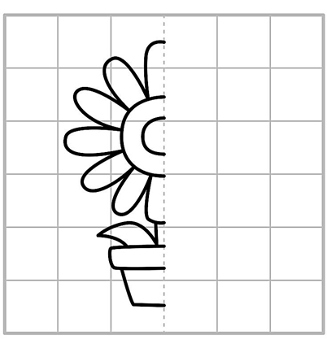

Colorear mándalas sencillo, con pocos detalles.
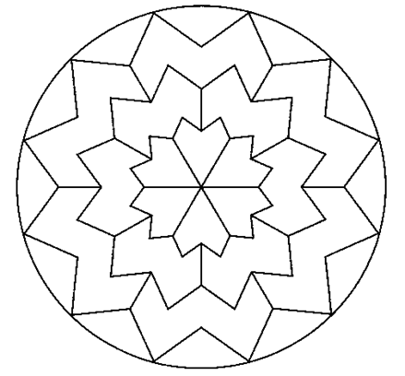

Unir puntos o rayas para completar la imagen

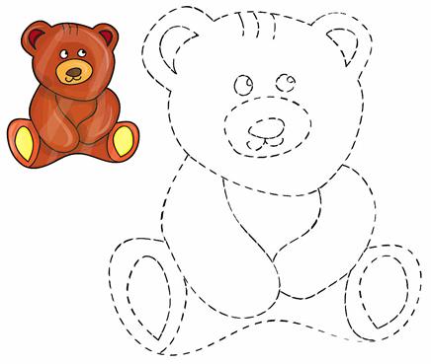

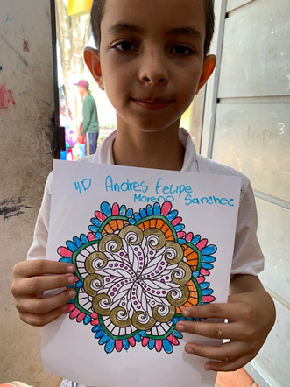
Anexo 3. Evidencias

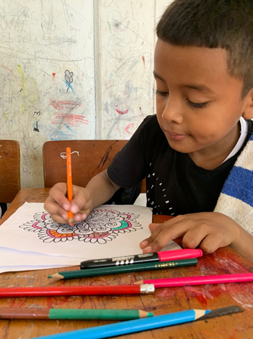



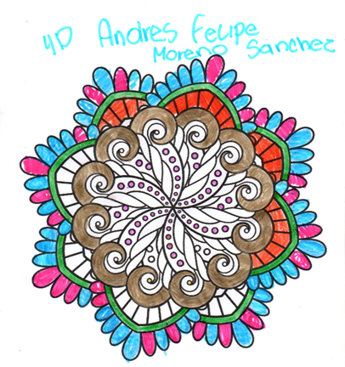

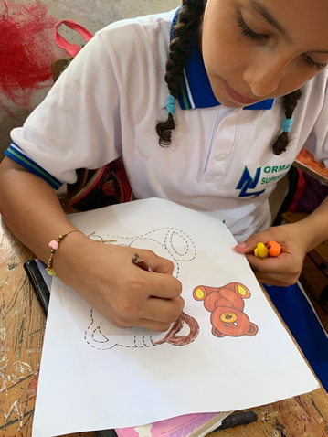

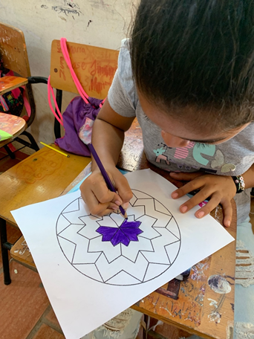

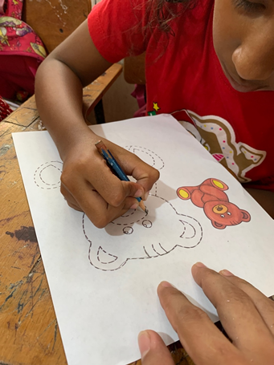

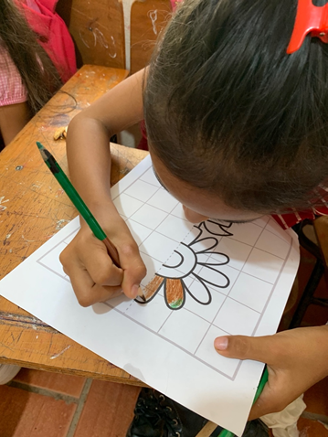

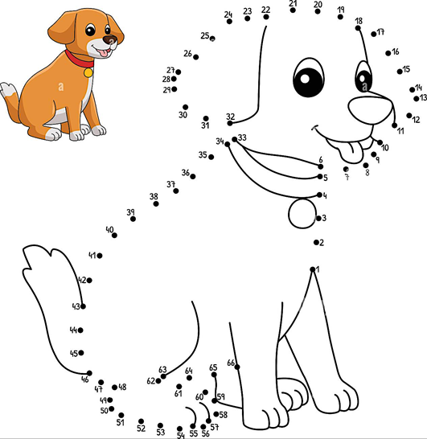

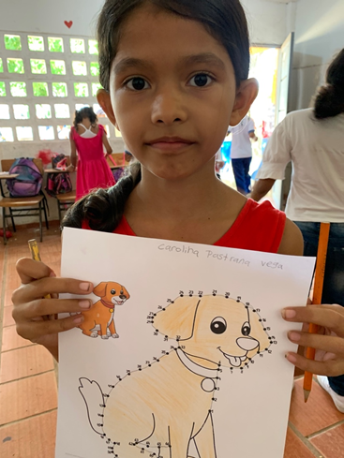

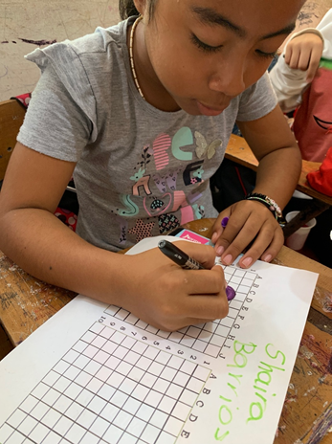

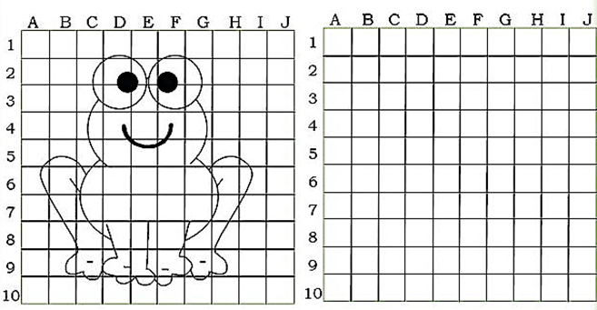

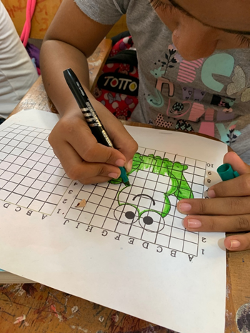

Anexos 4.
Mándalas 1 propuesta

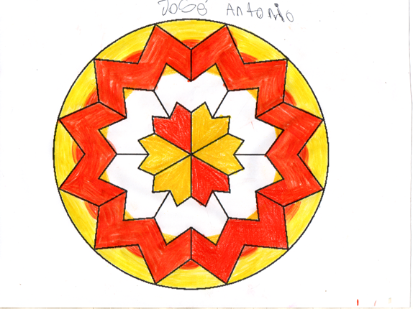

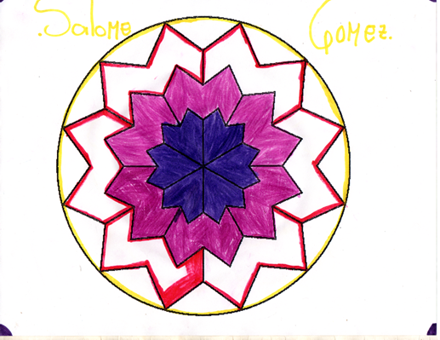

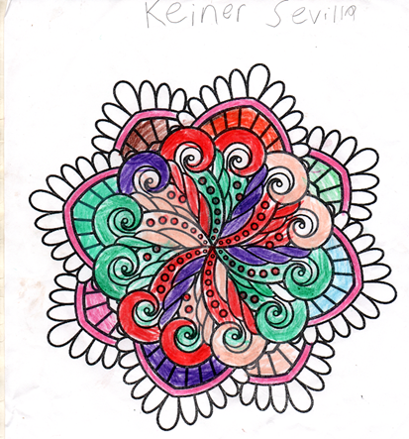
Mandalas 2 propuesta

En la primera propuesta de la actividad de Mándalas, se evidenció una aceptación casi total por los alumnos, a su vez podemos apreciar la utilización de pocos colores debido a los detalles de la actividad, de igual forma la paleta de colores que escogían para colorear combinaba.
En la segunda propuesta se puede analizar que la creatividad al momento de utilizar los colores era diferente a la primera propuesta, por ende, cuenta con más motivos de figuras y elementos, se evidenció una mayor concentración en el desarrollo de esta propuesta, casi completando su totalidad dentro del mismo salón de clases.

Ambas propuestas de esta actividad se cumplieron en un gran porcentaje, mostrando que fue bien recibida por parte de los alumnos, se evidenció una mejora en la atención e interés para realizarla.
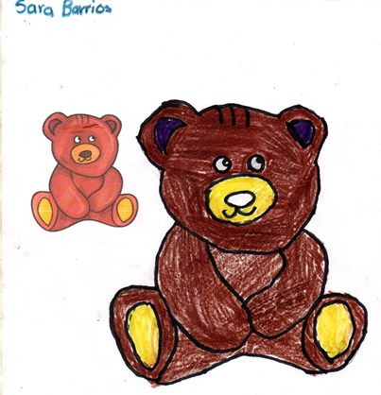
Unir puntos o rayas para completar una figura 2 propuesta

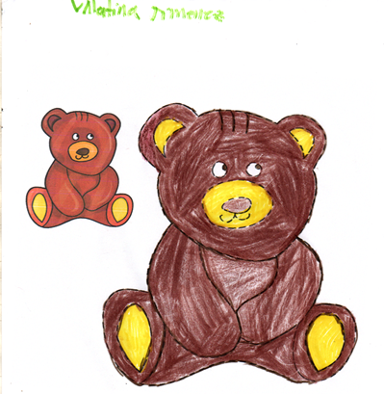

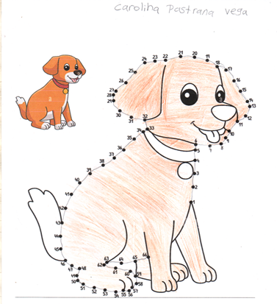

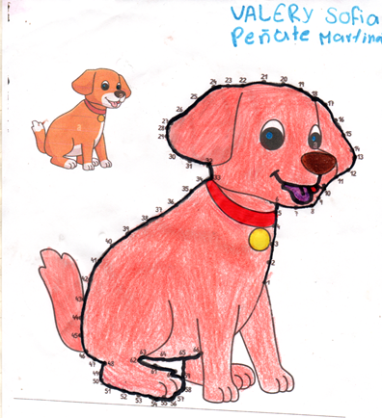

Se pudo apreciar que en la primera propuesta de esta actividad los alumnos mantuvieron su atención y resolvieron muy bien la dificultad de completar la figura, a su vez, se mostró interés por darle color a la imagen, algunos utilizaron marcadores para la línea del contorno argumentando que les gustaba como se veía.
Para la propuesta número dos, en el primer punto de la actividad los niños y niñas hicieron un buen uso de la guía numerada que les indicaba como construir la imagen final, algunos usando solo lápiz, otros como los de la primera actividad, utilizando marcadores, pero, al momento de colorear cierto grupo de alumnos mostraban poco interés, haciendo trazos rápidos y desiguales, debido a esto se les pidió un poco más de atención al momento de realizar esta etapa de la actividad.
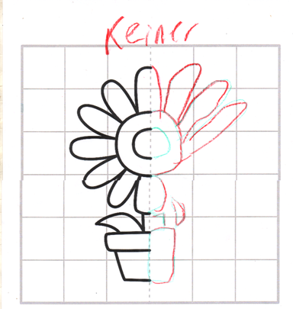
Dibujos en cuadricula para completar y colorear 1 propuesta

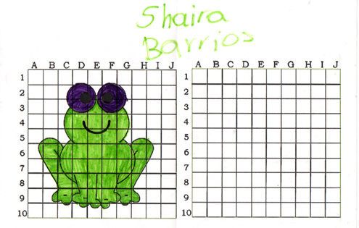
Dibujos en cuadricula para completar y colorear 1 propuesta

En esta actividad se pudo apreciar poco interés de los niños por realizar la actividad, en la propuesta número 1, algunos intentaron realizarla con dificultades para guiarse en la cuadricula, también para respetar la simetría de la imagen, esto generó que tampoco se mostrara interés en terminar la imagen dándole color.
Para la propuesta número 2, se pudo evidenciar que los niños y niñas se concentraban más en solo darle color a la guía que se encontraba en la cuadricula, al momento de preguntarles el por qué no realizaban la actividad argumentaron que les parecía un poco compleja. Observando las anteriores actividades, esta fue la que no se resolvió como se quería desde un principio.

